CHUỖI HOẠT ĐỘNG ĐẶC BIỆT “CHÀO HÈ - MỪNG SINH NHẬT BÁC”
TẠI TRƯỜNG MẦM NON HẢI ĐƯỜNG NĂM HỌC 2025 – 2026.
Hòa chung không khí vui tươi chào mừng 136 năm sinh nhật Bác Hồ kính yêu (19/5 19/5/1890 - 19/5/2026) và ngày Quốc tế Thiếu nhi 1/6, Trường Mầm non Hải Đường tổ chức chuỗi hoạt động triển lãm sản phẩm của bé đầy ý nghĩa và sáng tạo. Đây là dịp để cô và trẻ cùng nhìn lại một năm học với nhiều hoạt động học tập, trải nghiệm phong phú và đáng nhớ.
Nhà trường tổ chức triển lãm các sản phẩm sáng tạo của trẻ và cô giáo ở tất cả các chủ đề trong năm học như: tranh vẽ, đồ dùng đồ chơi tự tạo, sản phẩm tái chế, mô hình sáng tạo và các sản phẩm nghệ thuật ngộ nghĩnh. Đặc biệt, nhiều sản phẩm được các bậc phụ huynh cùng con thực hiện tại nhà với sự đầu tư công phu, sáng tạo và đầy tình yêu thương. Qua từng bức tranh, mô hình hay sản phẩm thủ công, phụ huynh không chỉ đồng hành cùng con trong hoạt động học tập mà còn thể hiện sự quan tâm, gắn bó và phối hợp chặt chẽ với nhà trường trong công tác chăm sóc, giáo dục trẻ. Sự nhiệt tình tham gia của phụ huynh đã góp phần tạo nên không khí sôi nổi, ý nghĩa cho ngày hội triển lãm, đồng thời giúp trẻ thêm tự tin, hào hứng khi được giới thiệu sản phẩm do chính mình và gia đình cùng thực hiện.
Bên cạnh đó, khu trưng bày về Bác Hồ với các sản phẩm như mô hình Lăng Bác, nhà sàn, tranh về Bác Hồ, cờ hoa… đã để lại nhiều ấn tượng đẹp trong lòng phụ huynh và các bé. Những tác phẩm sáng tạo, giàu cảm xúc của trẻ đã thu hút đông đảo sự quan tâm, tham quan và cổ vũ của phụ huynh, tạo nên chuỗi hoạt động thật sự ý nghĩa và đáng nhớ
Mỗi khu triển lãm được trang trí sinh động, đẹp mắt với rất nhiều gian trưng bày mang màu sắc riêng, thể hiện sự khéo léo, sáng tạo của cô và trẻ. Các sản phẩm đều được dán mã số và tổ chức bình chọn theo thể lệ nhằm tạo không khí thi đua sôi nổi, công bằng và hấp dẫn, các sản phẩm đạt giảo sẽ được công bố và trao giải trong ngày tổng kết năm học.
Bên cạnh hoạt động triển lãm, các khu cùng tổ chức chương trình chào mừng với các tiết mục văn nghệ vui tươi, đặc sắc do các bé biểu diễn và các bé nhận quà từ nhà trường và các bậc phụ huynh trao tặng. Ngoài ra, hoạt động tiệc buffet dành cho trẻ cũng mang đến cho các con niềm vui, sự hào hứng và nhiều trải nghiệm thú vị trong những ngày cuối năm học.
Chuỗi hoạt động không chỉ tạo sân chơi bổ ích cho trẻ mà còn góp phần tăng cường sự gắn kết giữa gia đình và nhà trường, lưu giữ những khoảnh khắc đẹp trước khi khép lại năm học 2025 - 2026 với thật nhiều yêu thương và kỷ niệm đáng nhớ.
Sau đây là một số hình ảnh tiêu biểu của chuỗi hoạt động trưng bày sản phảm của bé.
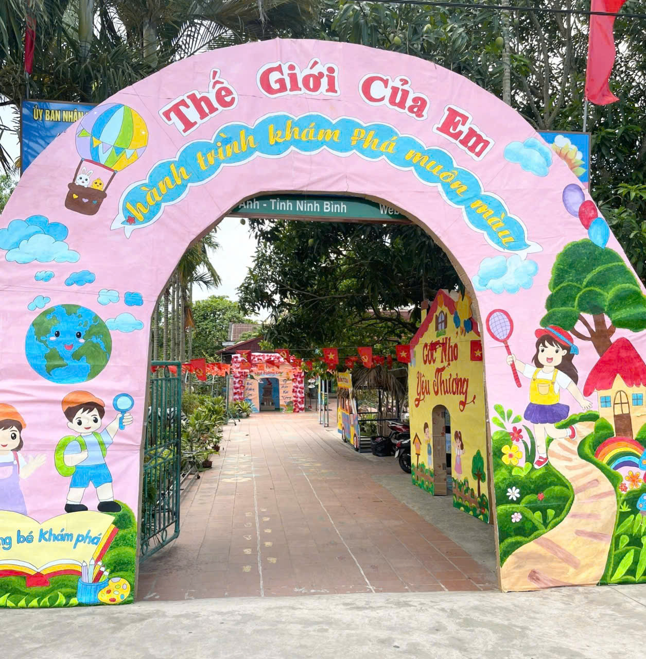
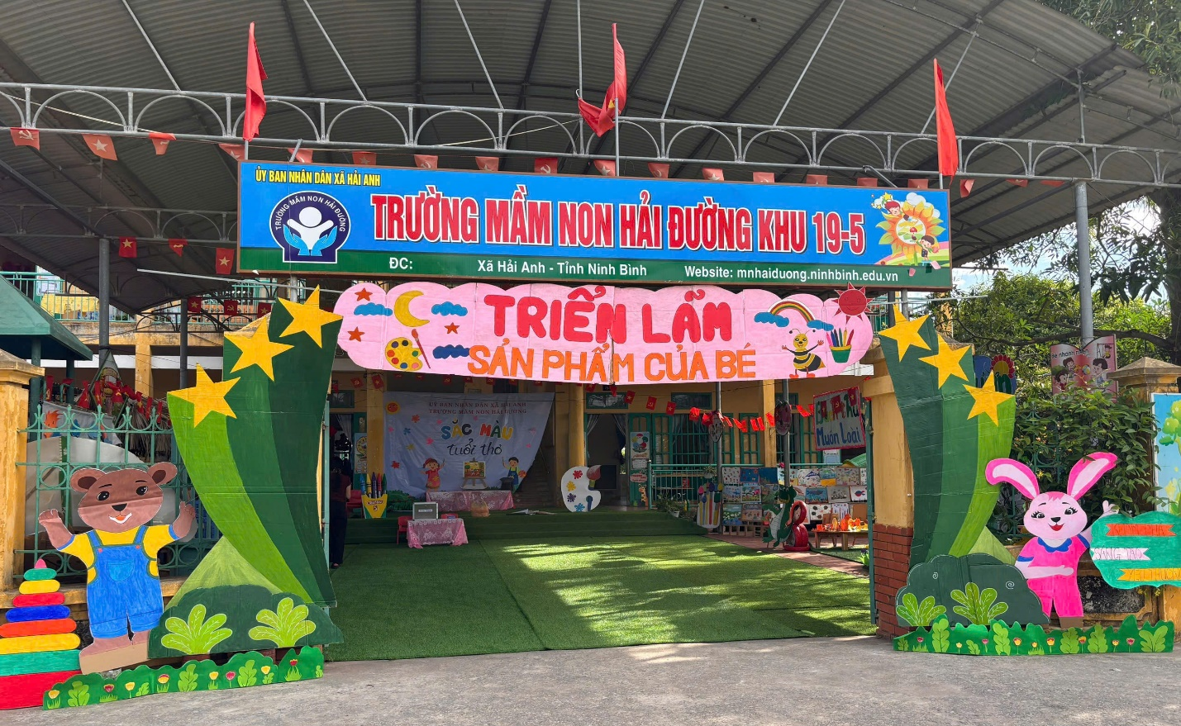
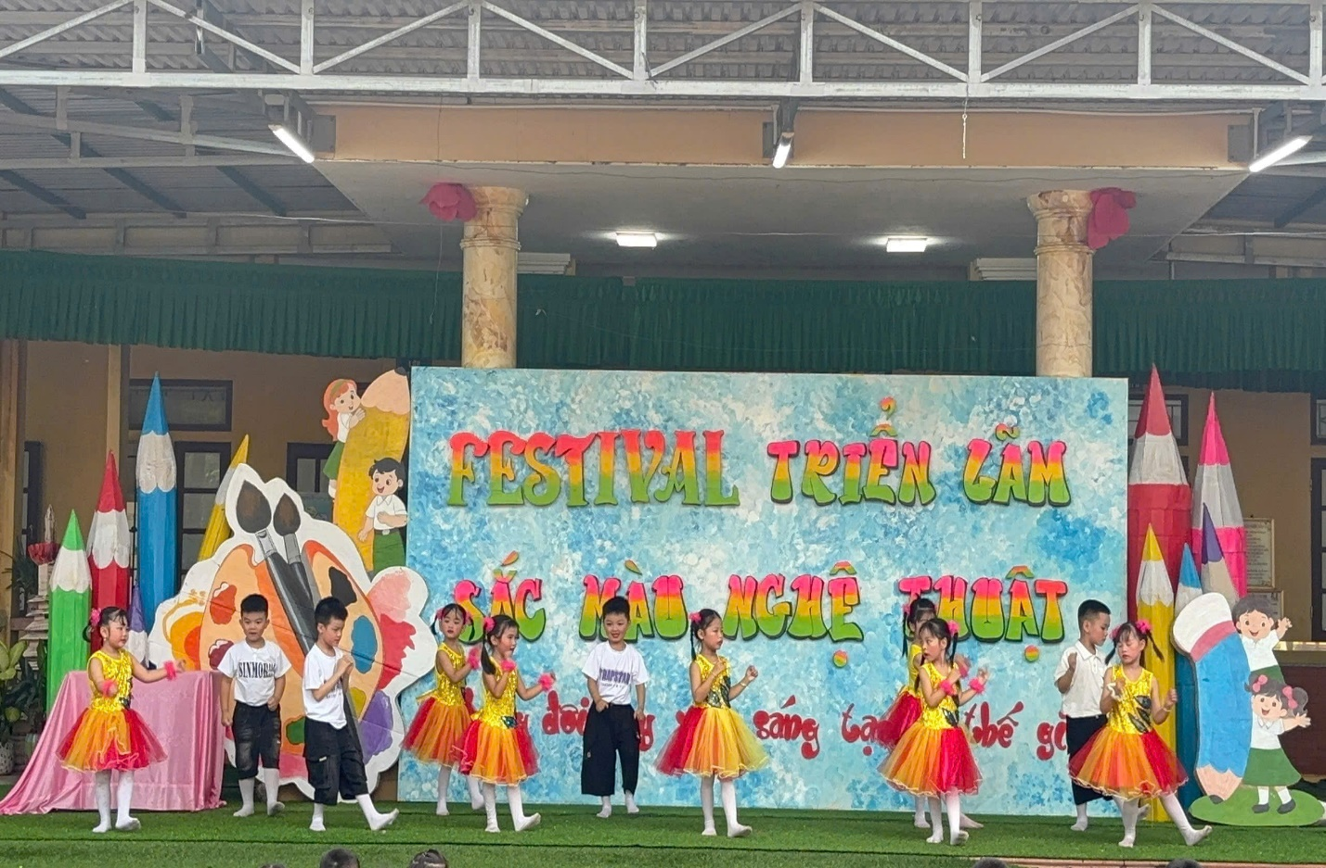
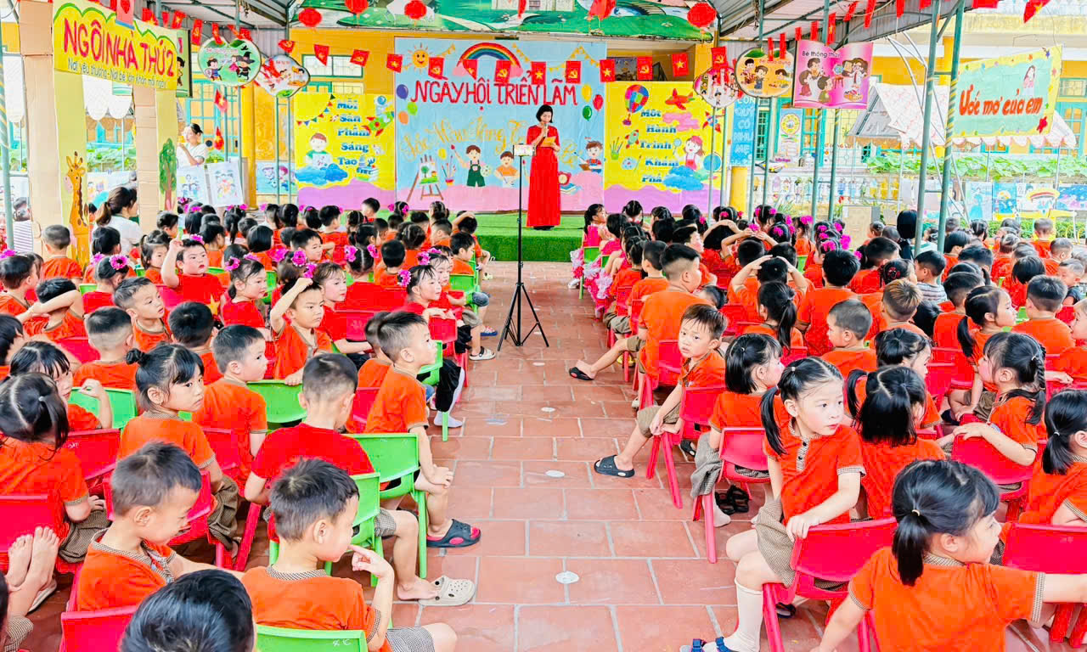
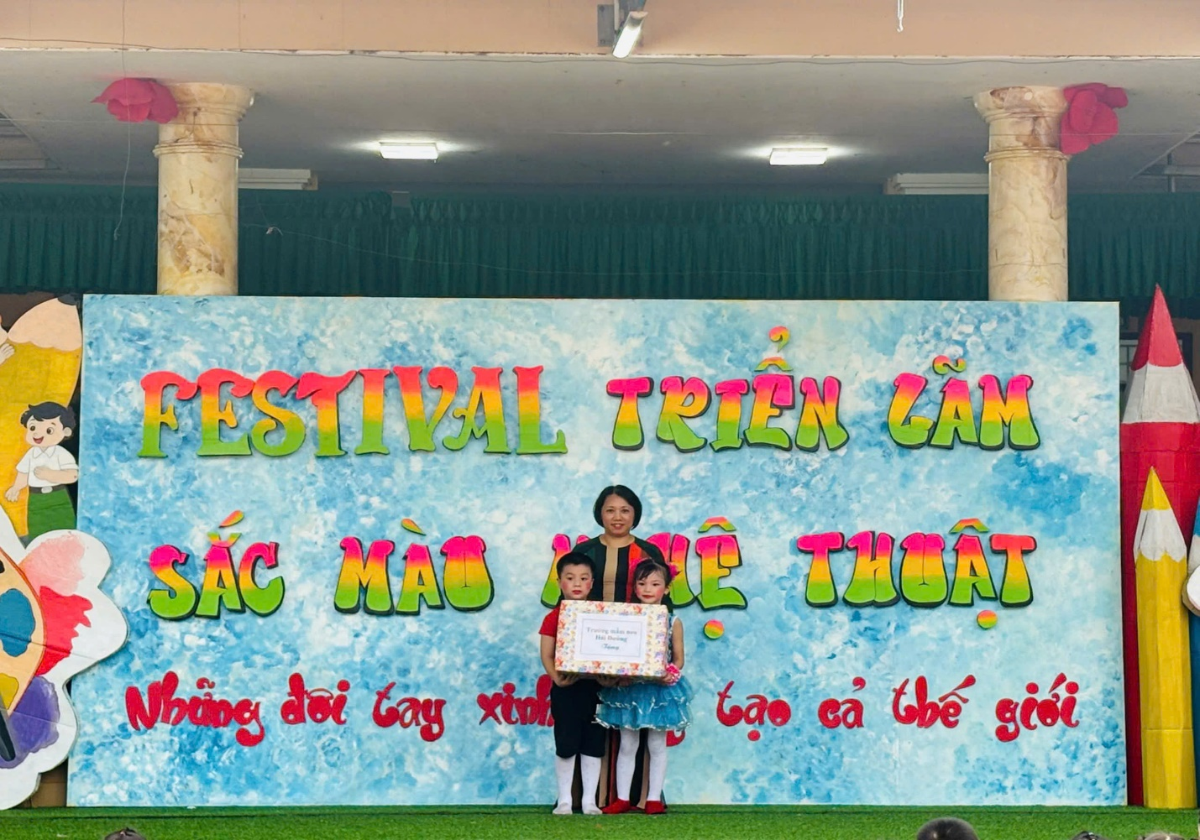
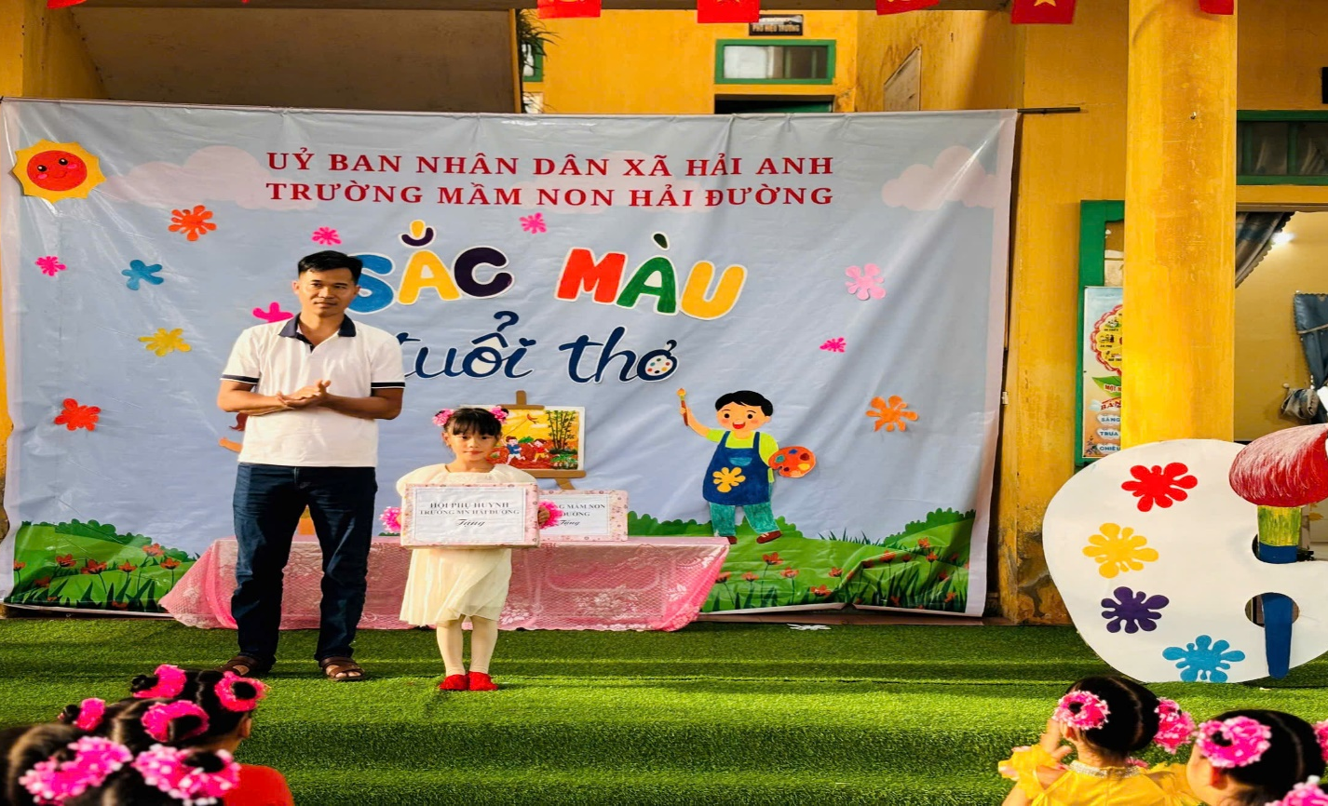
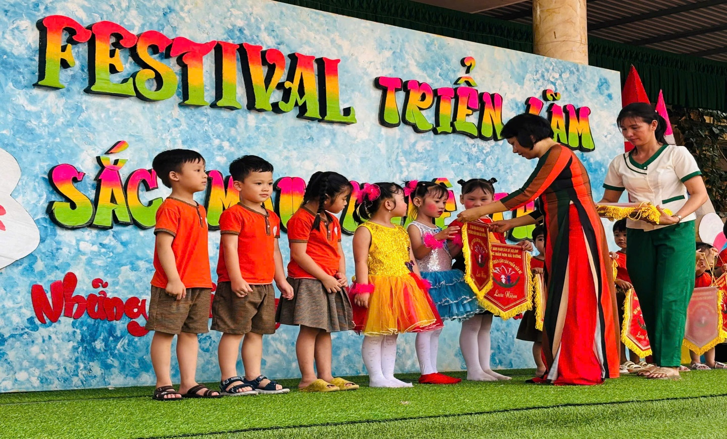
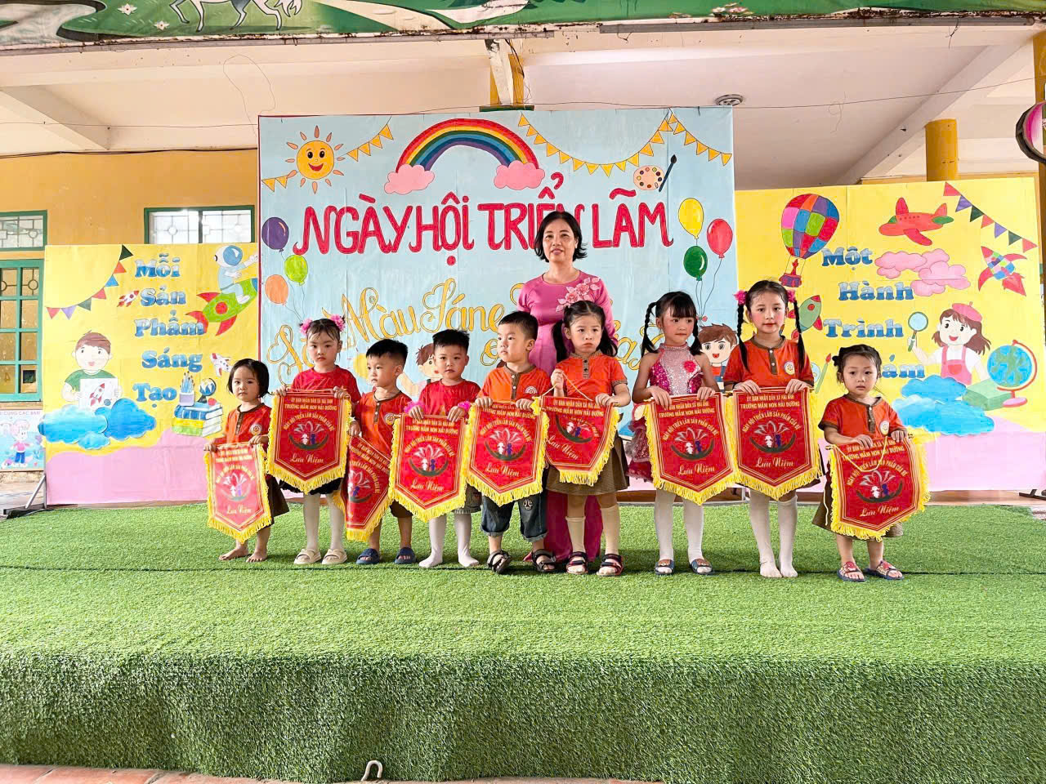
Hình ảnh: Chương trình khai mạc, trẻ được tặng quà, tặng cờ lưu niệm.
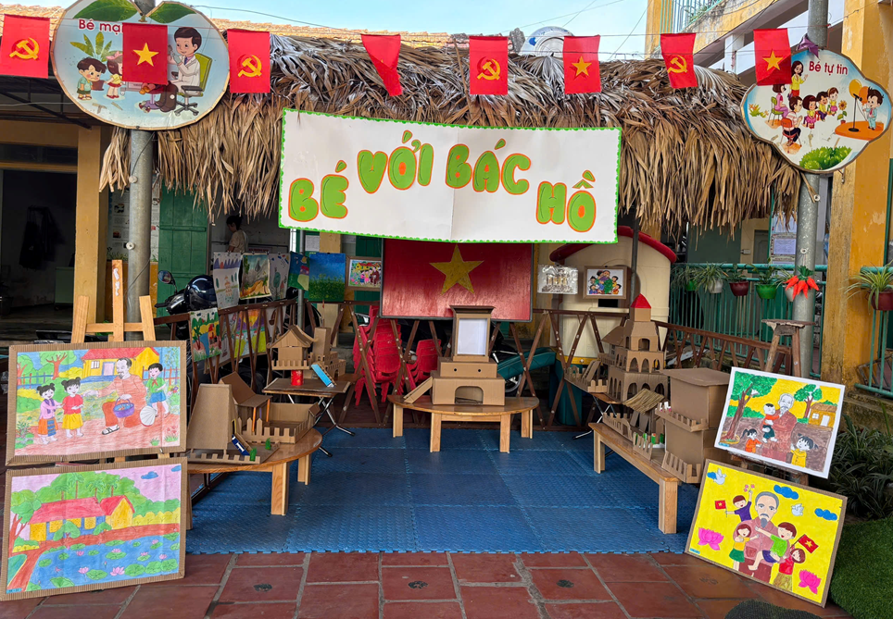
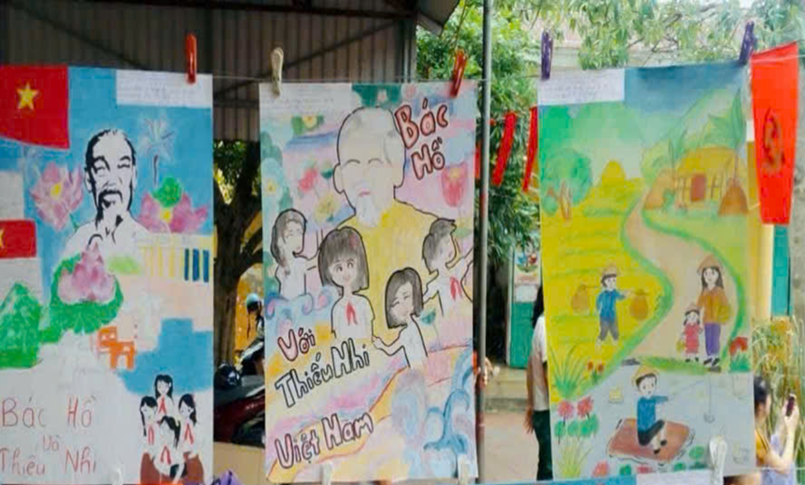
Hình ảnh: gian trưng bày các sản phẩm về Bác Hồ

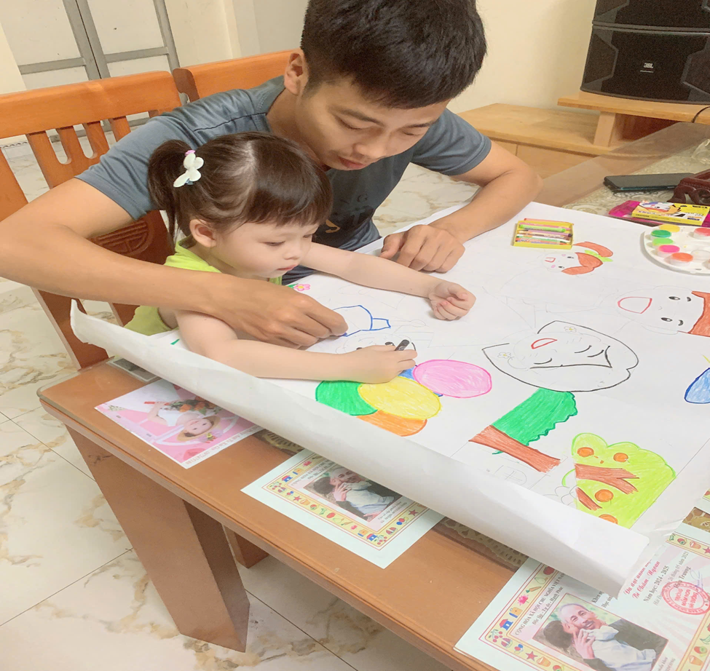
Hình ảnh: Phụ huynh cùng bé làm sản phẩm tại gia đình
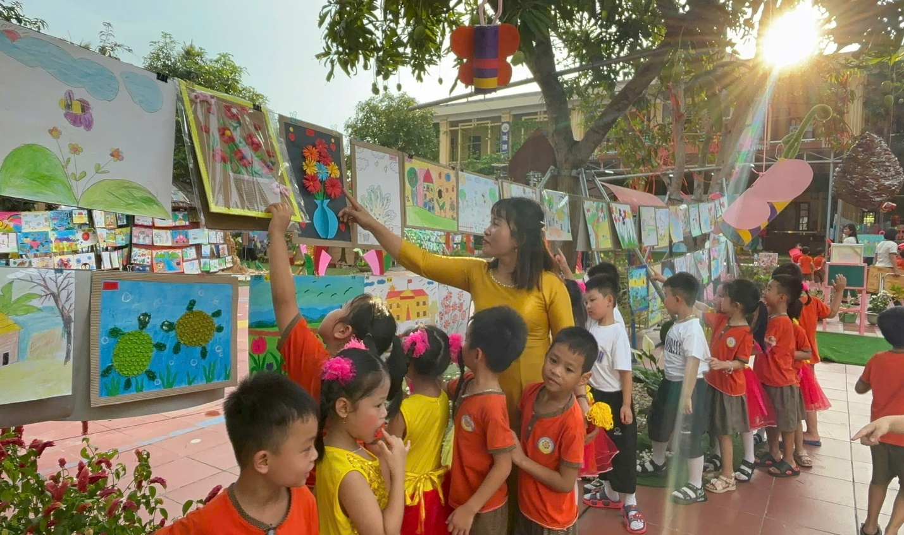
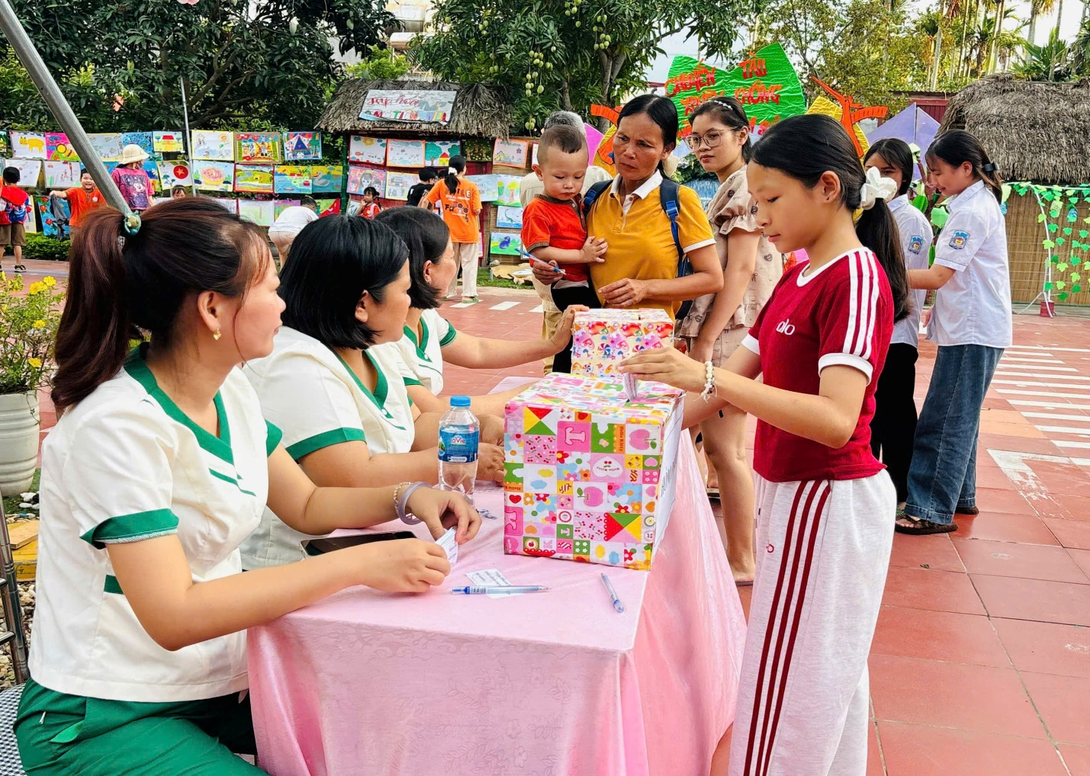
Hình ảnh: Xem sản phẩm và bình chọn
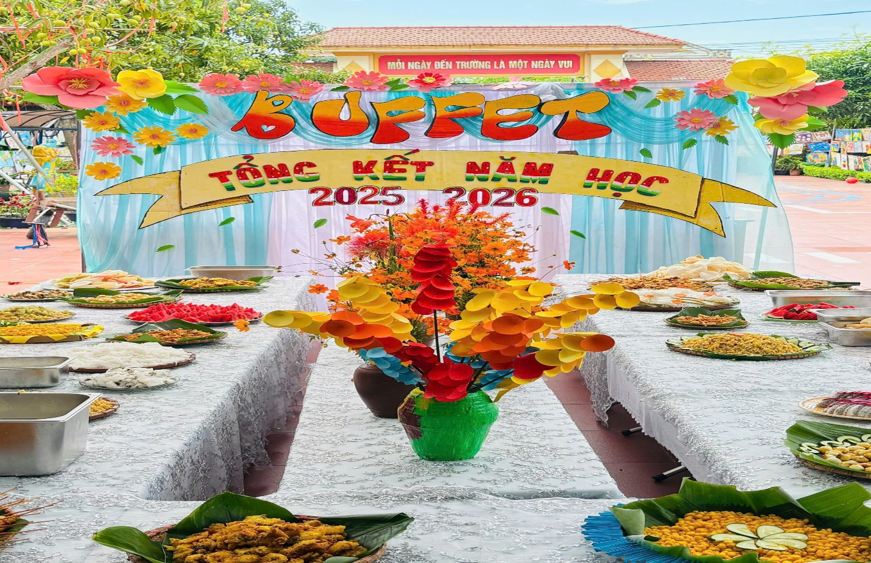
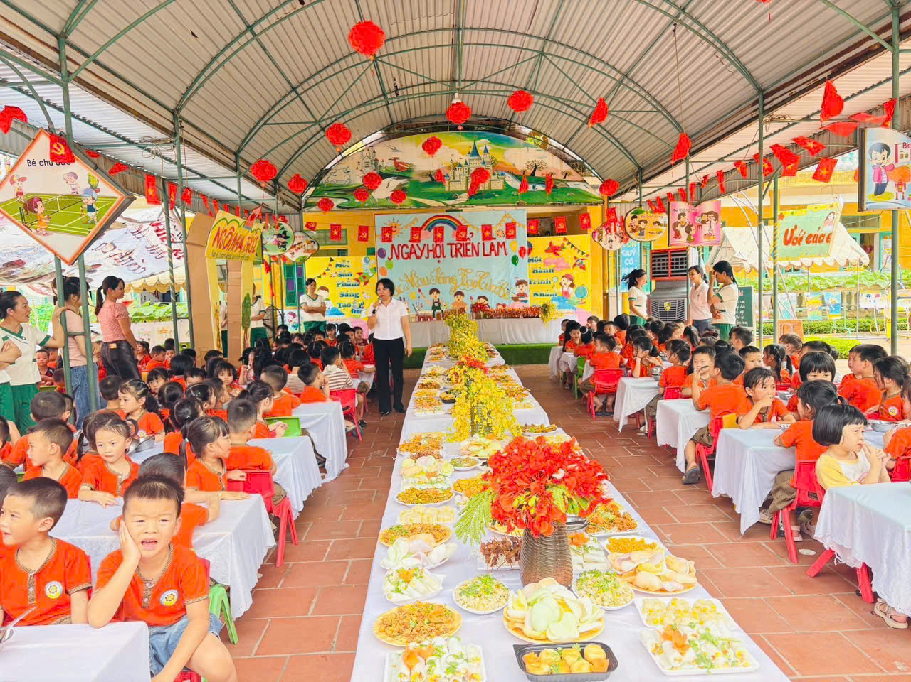

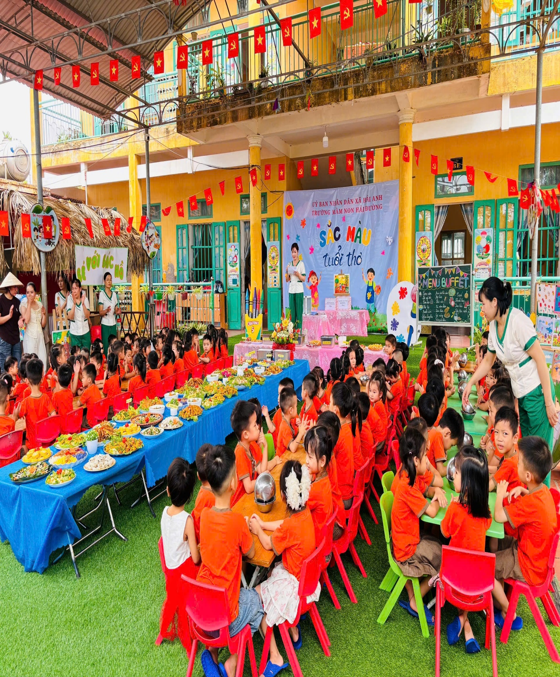
Hình ảnh: Tổ chức tiệc buffett cho các bé.

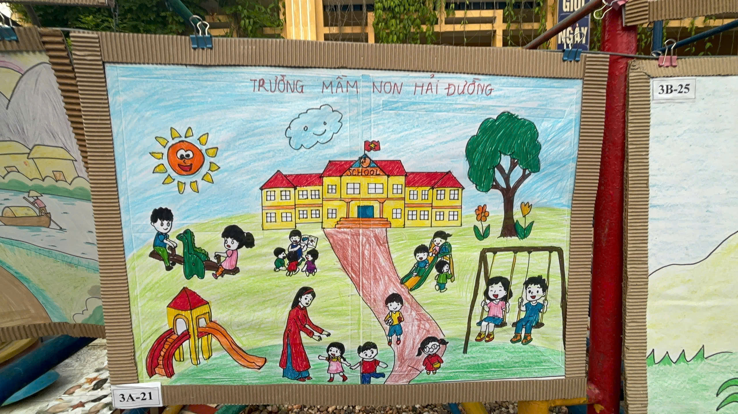
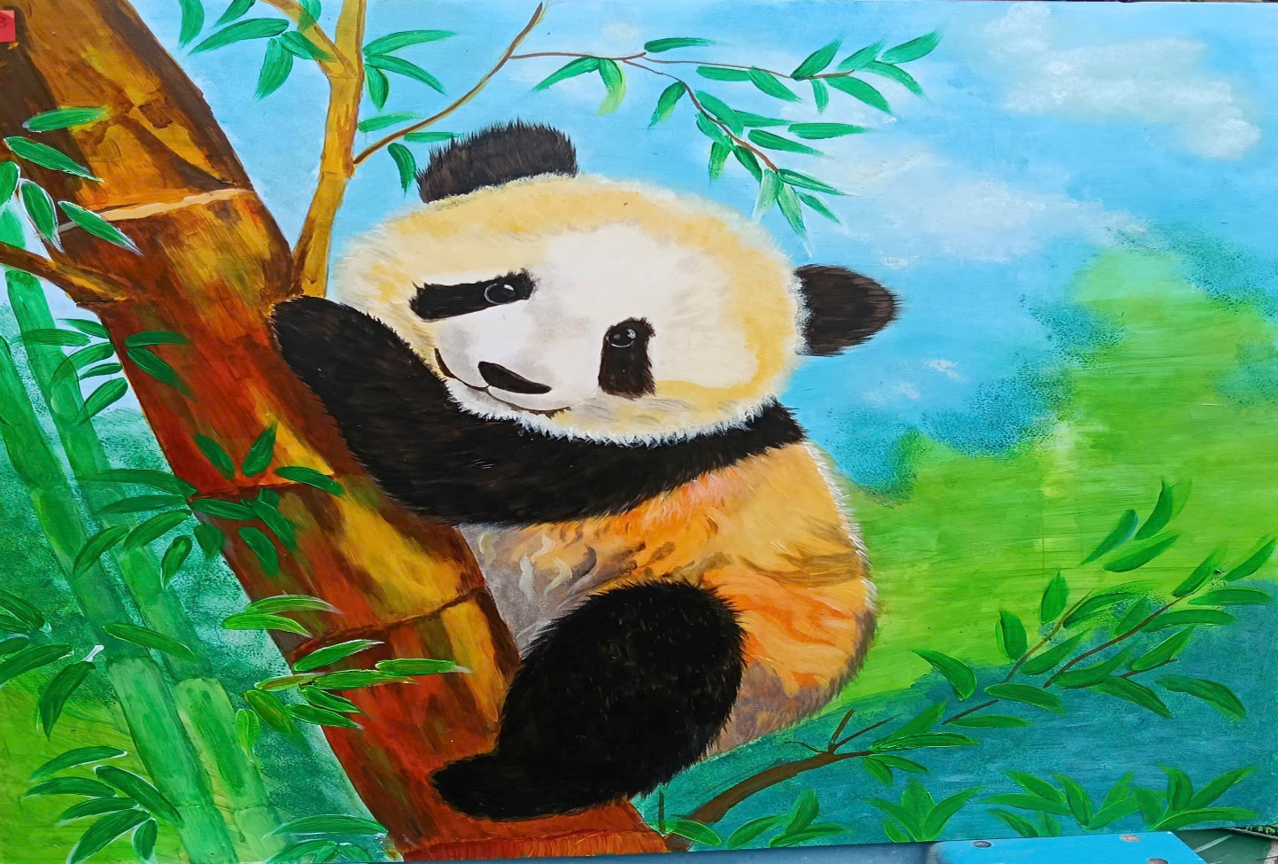
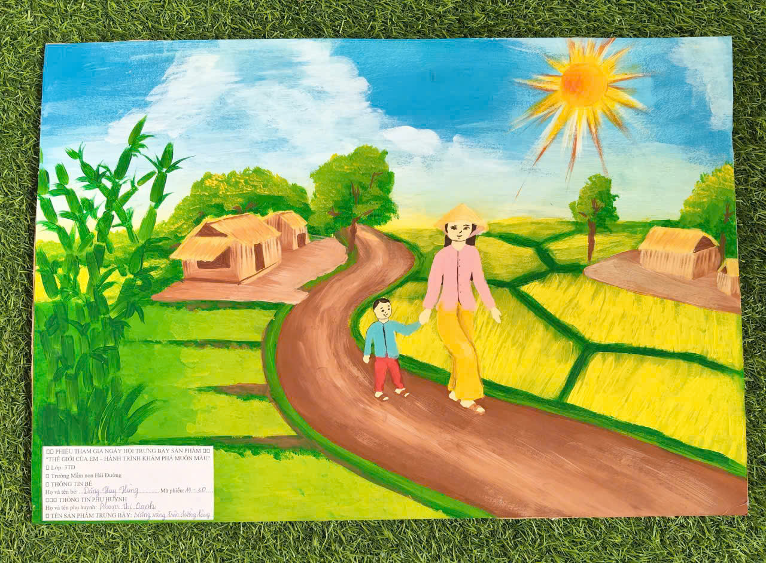
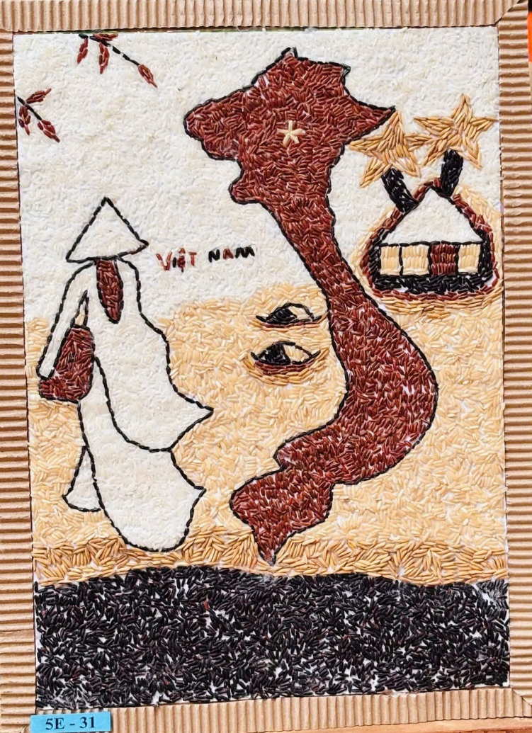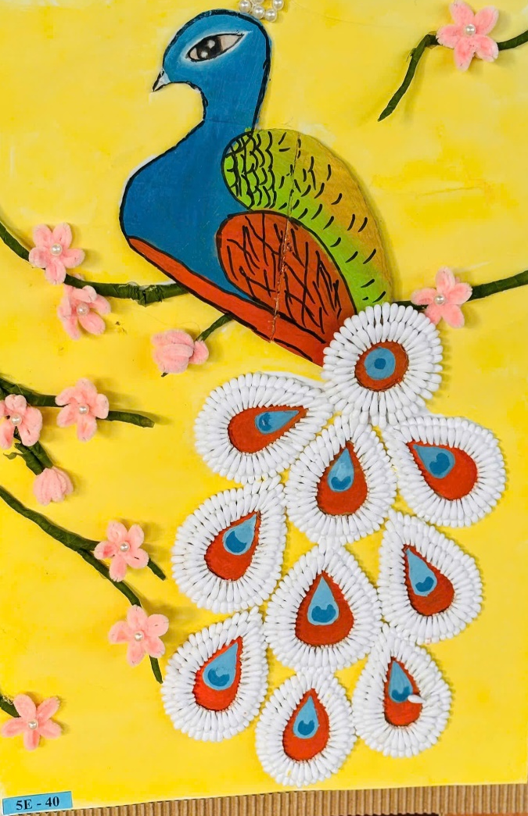
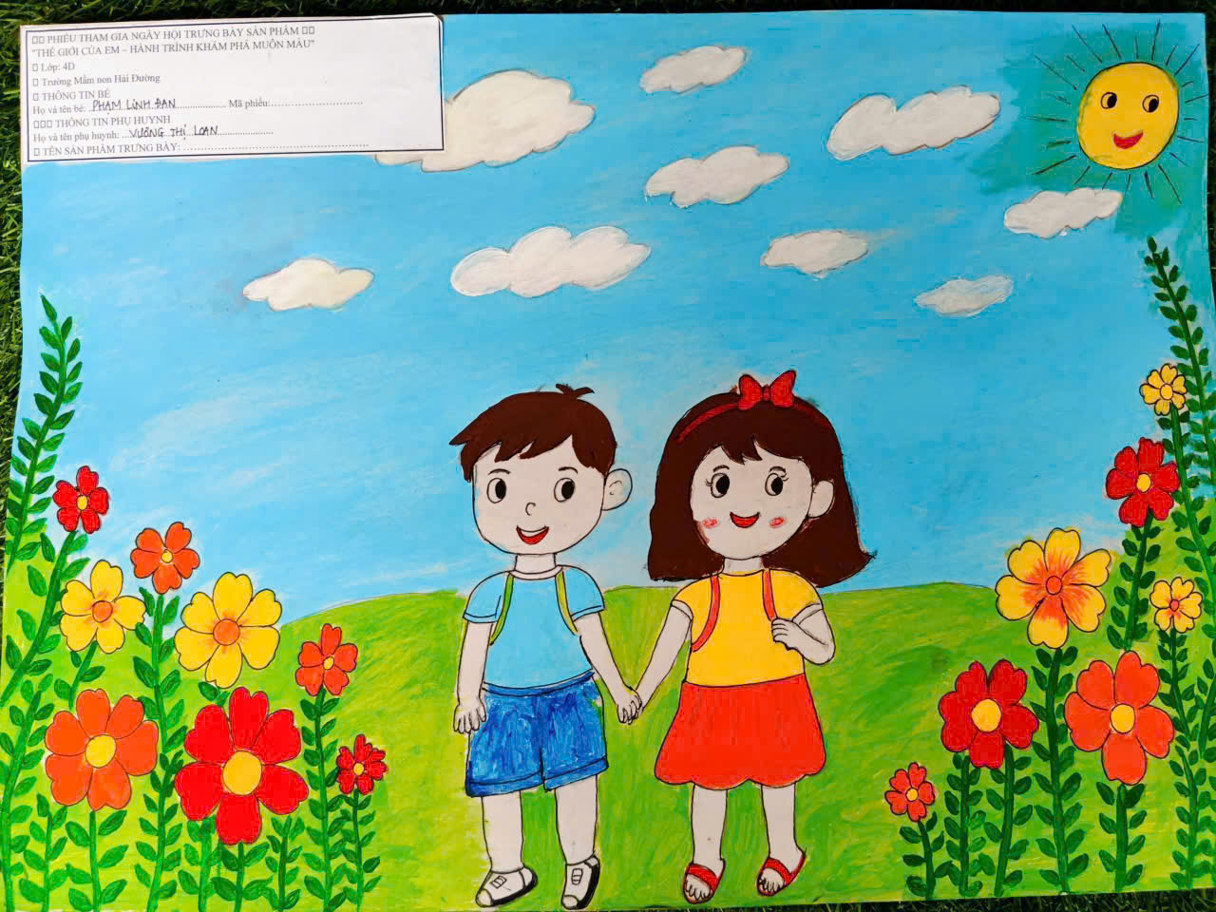
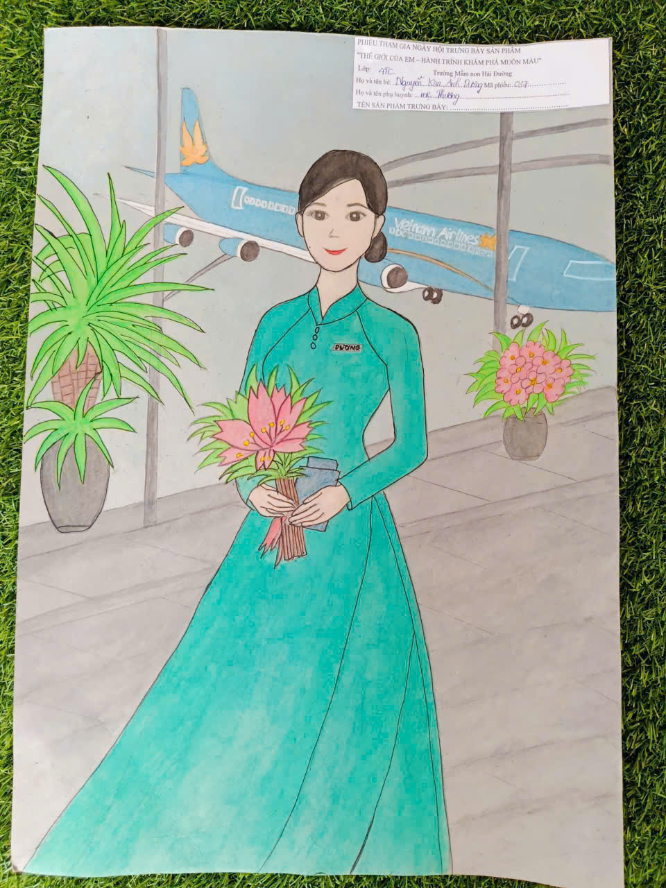
Hình ảnh: Một số sản phẩm tiêu biểu
Bài và Ảnh: Nguyễn Thị Hoài - Phó hiệu trưởng

